Школьные вести:

23 февраля –День Защитника Отечества

23 февраля в России празднуется День Защитника Отечества. Этот праздник считается праздником воинов — ветеранов, нынешних и будущих военнослужащих. В 1995 г. Государственная дума России приняла Федеральный закон «О днях воинской славы России», в котором этот день и был назван Днём защитника Отечества.
Обоснованием даты стало сражение под Нарвой и Псковом в феврале 1918 г., в котором воины молодой Советской республики (так называлась наша страна в те годы) достойно противостояли немецким войскам. В честь той битвы день 23 февраля стал праздником, который сначала называли Днем Красной Армии, потом — Днем Советской армии и Военно-морского флота и, наконец, Днём защитника Отечества.
Поэтому, прежде всего, этот день — дань нашего уважения всем поколениям героического российского воинства.
В рамках проведения месячника по военно-патриотическому воспитанию
20 февраля 2021 года в МКОУ «Ильменская СОШ» День Защитника Отечества
отмечался спортивными праздники.
У обучающиеся 1-4 классов спортивные праздники прошли под названием «Сильные, смелые, ловкие». Вместе с мальчишками в соревнованиях участвовали и девчонки. Увлечённо ребята соревновались в эстафетах. Ну и конечно победила ДРУЖБА!

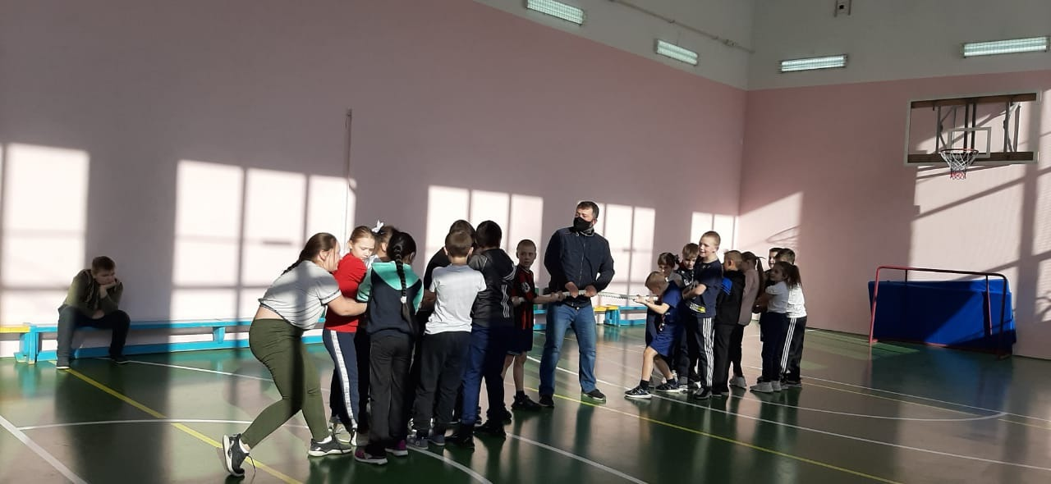

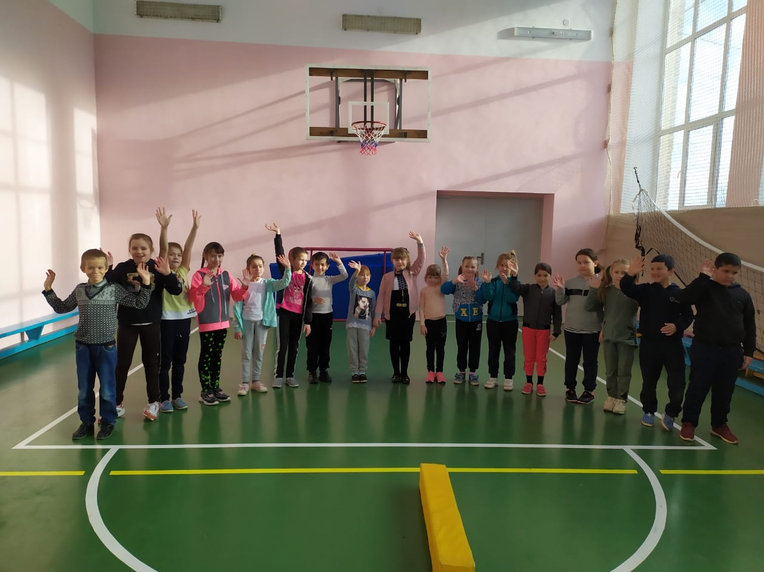

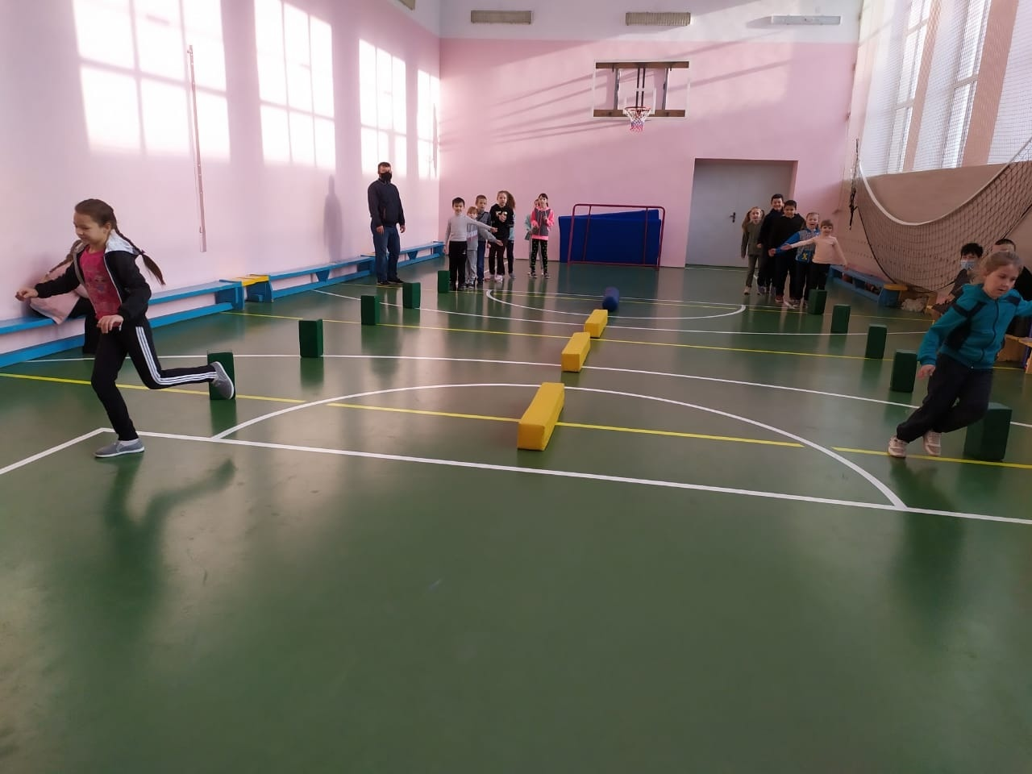
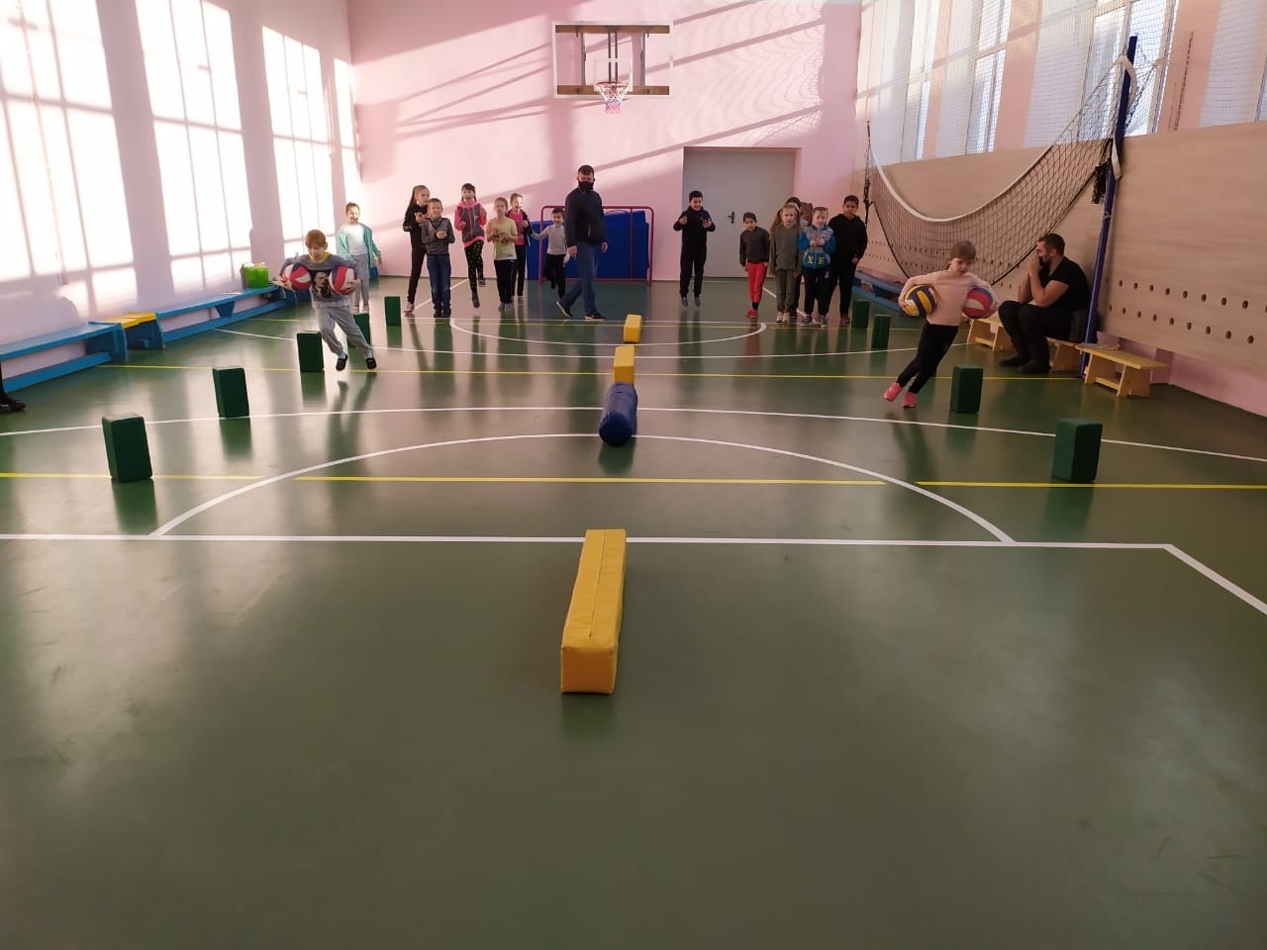

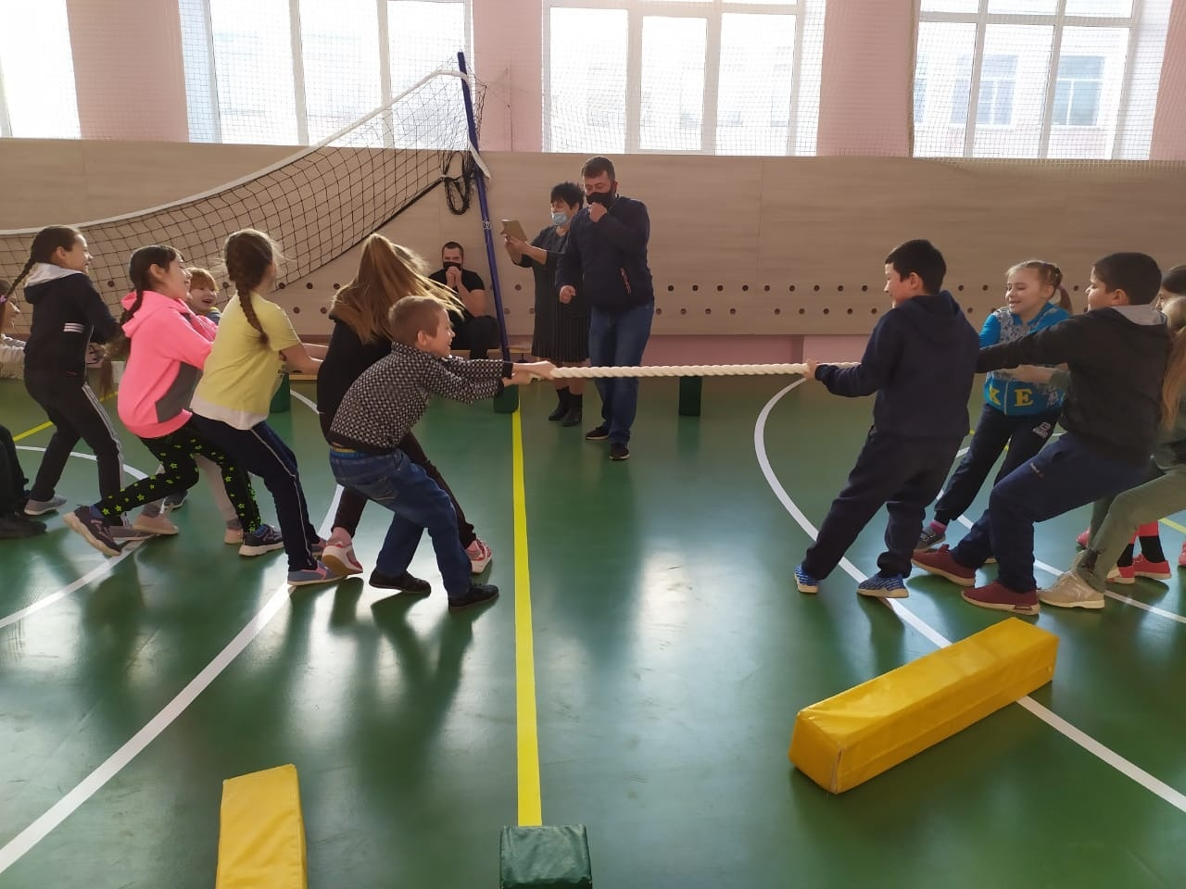

Старшеклассники, будущие защитники Родины, приняли участие в увлекательной спортивной игре "А ну - ка, парни". Их ждали эстафеты на скорость, ловкость, меткость и силу.

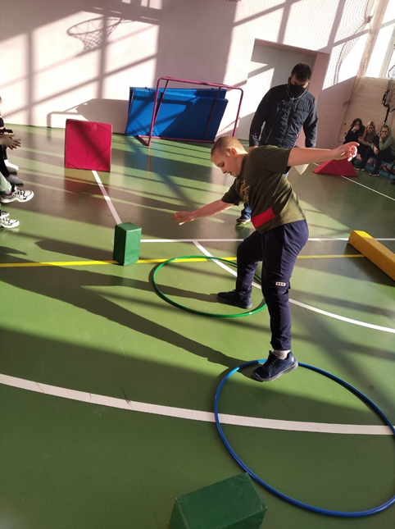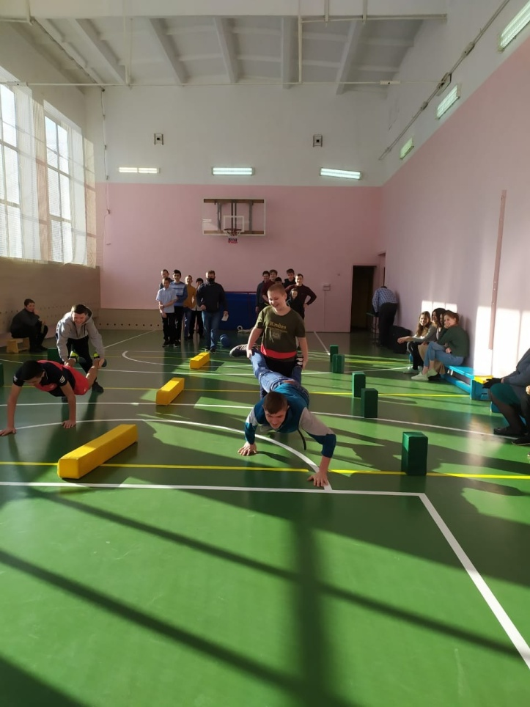

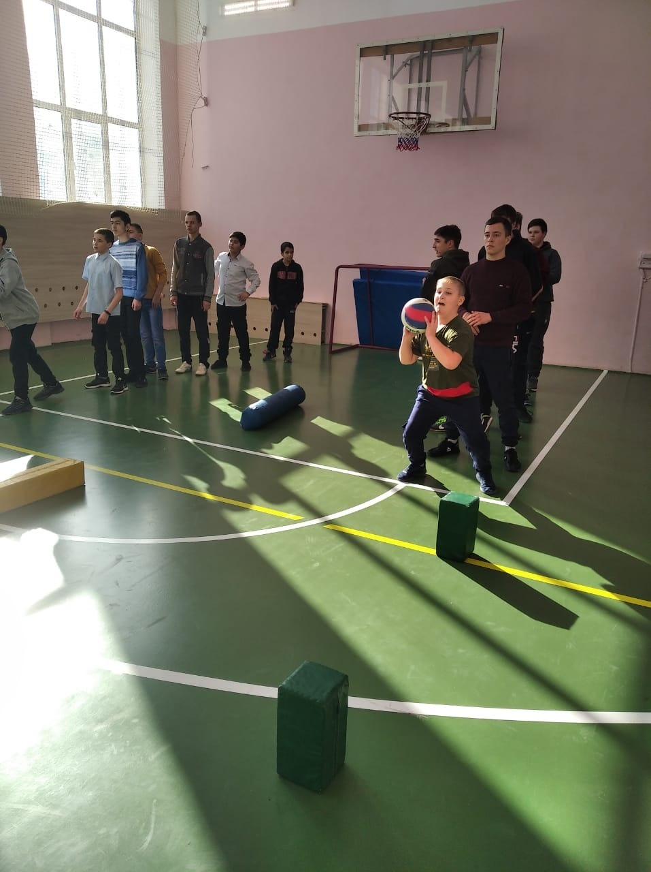

Праздник прошел в приподнятом настроении! Ведь самое главное, не какое место ты занял, а то, что такие мероприятия сплачивают коллективы ребят, дают мотивацию к ведению здорового образа жизни

